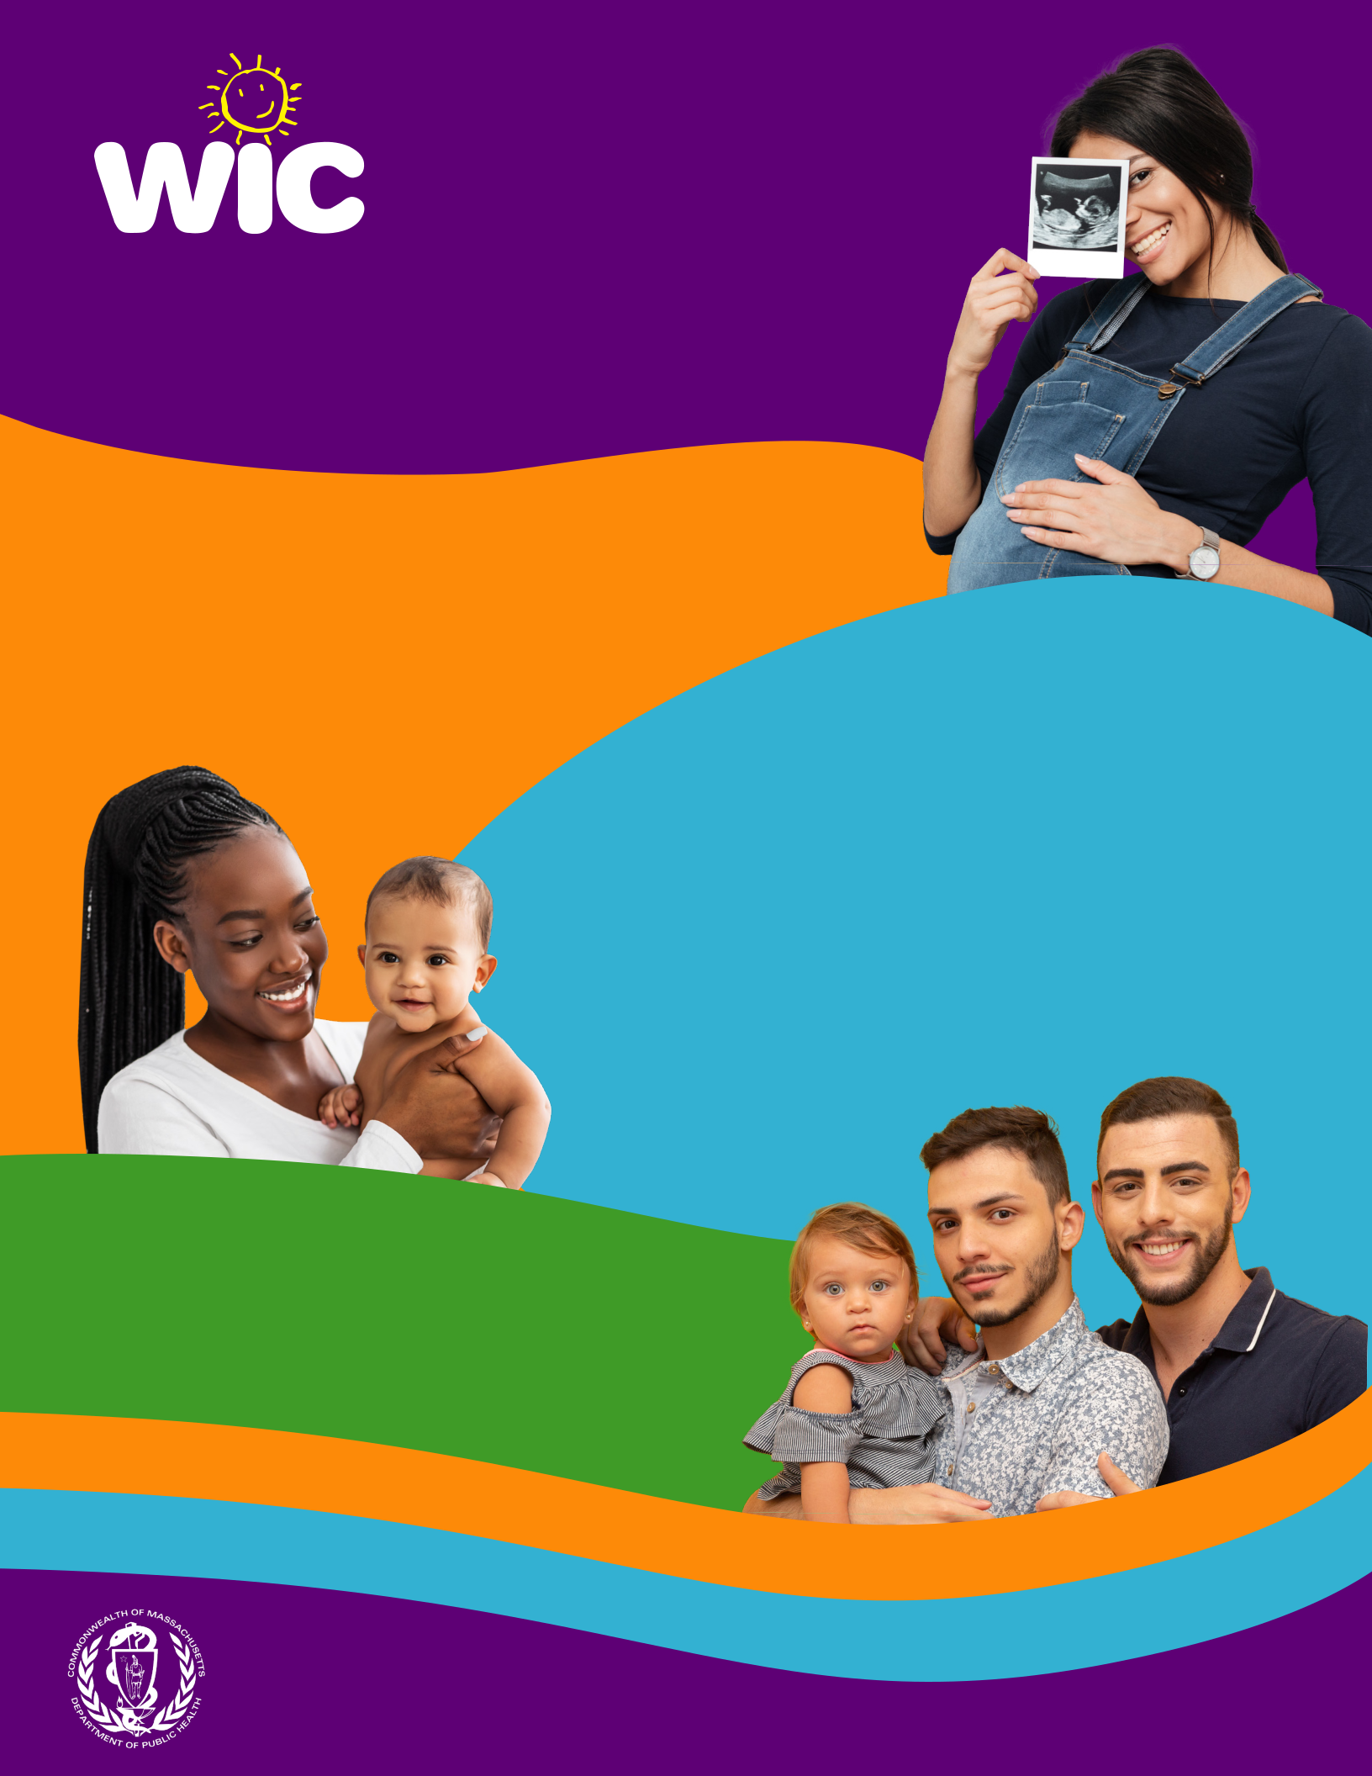
THỰC PHẨM LÀNH MẠNH

và NHIỀU THỨ HƠN NỮA!

Chương Trình Dinh Dưỡng Cho Phụ Nữ, Trẻ Sơ Sinh và Trẻ Nhỏ (Women, Infants and Children, WIC) cung cấp dịch vụ chăm sóc dinh dưỡng quan trọng trong suốt thai kỳ và thời thơ ấu.

Tầm nhìn

Đảm bảo mọi gia đình đủ điều kiện đều được hưởng phúc lợi y tế và dinh dưỡng lâu dài từ các dịch vụ dễ tiếp cận, được điều phối của WIC.

Sứ mệnh

Cải thiện tình trạng sức khỏe của các gia đình bằng cách cung cấp hướng dẫn về dinh dưỡng và y tế, hỗ trợ nuôi con bằng sữa mẹ, thực phẩm dinh dưỡng, cũng như giới thiệu đến các dịch vụ y tế và nhân sinh khác. WIC hợp tác với các gia đình, tổ chức cộng đồng, nhà cung cấp dịch vụ chăm sóc sức khỏe, cửa hàng thực phẩm bán lẻ, cũng như các đối tác tiểu bang và liên bang để đạt được sứ mệnh này.

Giá trị

WIC cung cấp các dịch vụ y tế và dinh dưỡng chất lượng cao trong một môi trường:

Hợp tác |  | Có năng
T |  |  | lực về v
T | ập tr |  |  | ăn
 | ung vào g |  |  |  | hóa
 |  | ia |  |  | hóa
 |  |  | đ
 |  |  | ìn
 |  |  | h | Phản
 |  |  |  |  | hồi
www.mass.gov/wic

Đây là tổ chức cung cấp cơ hội bình đẳng.

Quan tâm

Công bằng

Hỗtrợ

Tôntrọng

Vietnamese

